Opiekun medyczny II semestr
(zajęcia 7 czerwca 2020 r.)

Temat 1: Sortowanie bazy danych w MS Excel
Zadania należy wykonać korzystając z programów MS Office - płatny lub Open Office - bezpłatny - do pobrania pod adresem: https://www.openoffice.org/pl/download/index.html
(aby uaktywnić link przyciśnij klawisz Ctrl i kliknij lewym klawiszem myszy).

Podstawowymi operacjami na bazach danych są sortowanie (czyli porządkowanie rekordów wg kryterium (lub kilku kryteriów) np. wg nazwiska (alfabetyczne), wieku (numerycznie). Sortowanie może być w porządku rosnącym lub malejącym.
Przy sortowaniu danych należy zaznaczyć wszystkie kolumny w obrębie których chcemy uporządkować dane. Zaznaczenie tylko jednej kolumny – posortuje (co logiczne) tylko tę jedną kolumnę, pozostałe kolumny pozostaną w niezmienionej kolejności.

Aby posortować bazę danych należy zaznaczyć obszar który chcemy posortować, a następnie z przypisanych zakładek wybrać DANE. Do wybory wyświetlą się 3 opcje:

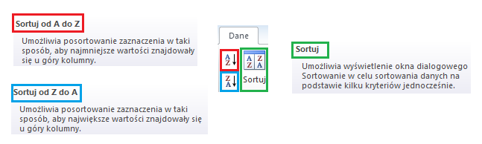
Dwie pierwsze z nich (kolor czerwony i niebieski) są bardzo intuicyjne i umożliwiają sortowanie danych rosnąco/malejąco ( w tym również alfabetycznie). Trzecia opcja (kolor zielony) wymaga szerszego wyjaśnienia, ponieważ pozwala zastosować kilka kryteriów jednocześnie. Po kliknięciu w pole oznaczone zielonym kolorem zobaczymy następującą tabelkę:
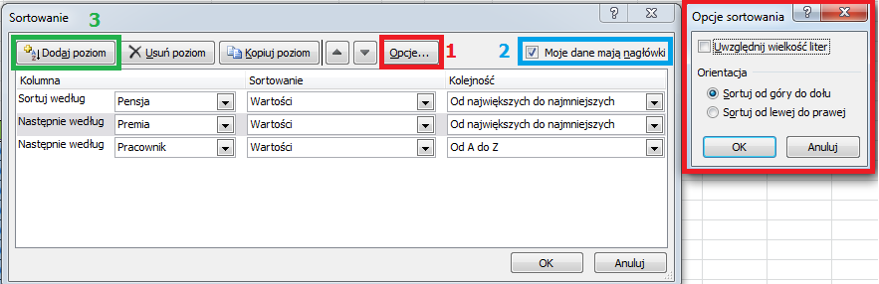
Pole numer 1 – pozwala na sortowanie danych od góry do dołu (czyli kolumn) oraz od lewej do prawej (czyli wierszy).
- Pole numer 2 – pozwala wykluczyć z sortowania nagłówki kolumn, których z reguły nie chcemy brać pod uwagę.
- Pole numer 3 – dodaje kolejne poziomy kryteriów według których będą sortowane dane. Kolejność nie jest przypadkowa i odzwierciedla to jak tabela będzie wyglądała po zastosowaniu powyższych ustawień.

Chcielibyśmy posortować poniższą tabelę w pierwszej kolejności po pracownikach o najwyższej pensji, następnie po wysokości premii, a na samym końcu po nazwie pracownika (alfabetycznie).
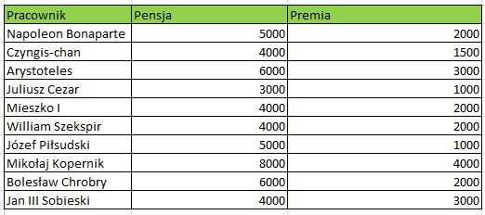
W tym celu powinniśmy przyjąć takie ustawienia:
Dzięki temu uzyskamy pożądany rezultat widoczny w tabeli poniżej.
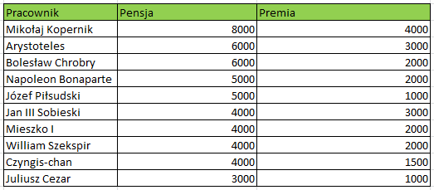
Proszę obejrzeć 2 filmy edukacyjne na temat sortowania:
https://www.youtube.com/watch?v=tInm1WNrxpk&feature=emb_logo
https://www.youtube.com/watch?time_continue=3&v=tInm1WNrxpk&feature=emb_logo

Ćwiczenie

W celu przećwiczenia poznanych wiadomości proszę utworzyć w arkuszu kalkulacyjnym bazę danych

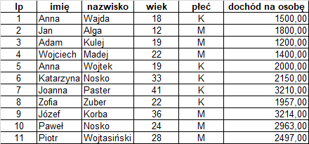

a następnie proszę wykonać sortowanie wg następujących kryteriów (należy pamiętać, żeby przed sortowaniem zaznaczyć całą tabelę):
sortowanie wg nazwiska (rosnąco, czyli od A do Z),
sortowanie wg płci i wieku (rosnąco),
sortowanie wg dochodu (malejąco).

Opiekun medyczny II semestr
(zajęcia 7 czerwca maja 2020 r.)
Temat 2: Filtrowanie bazy danych w arkuszu kalkulacyjnym

Drugą często stosowaną operacją na bazie danych jest filtrowanie. Filtrowanie pozwala na wyświetlenie tylko danych, które spełniają zadany warunek.
Np. w utworzonej tabeli (bazie danych) można przefiltrować wszystkie kobiety urodzone w danym roku, albo wszystkie osoby o nazwisku Nowak płci męskiej.
Filtrowanie danych to jedna z bardziej przydatnych funkcji Excela, która w prosty sposób pozwala na wyświetlanie w arkuszu kalkulacyjnym wybranych przez nas wierszy, co jest szczególnie przydatne w pracy z dużą ilością danych.
Dzięki filtrowaniu możemy tworzyć gotowe wykresy w oparciu o widoczne dane, wykonywać operacje matematyczne (np. autosumowanie) bez stosowania dodatkowych formuł, czy usuwać z tabeli konkretne grupy wierszy.

Jak ustawić filtr?
Na początek należy wybrać pojedynczą komórkę w obrębie tabeli, którą filtrujemy, a następnie włączyć filtr w zakładce NARZĘDZIA GŁÓWNE ->SORTUJ I FILTRUJ -> FILTRUJ lub w drugi sposób na karcie DANE -> FILTRUJ.

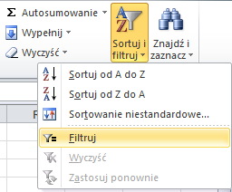1 sposób

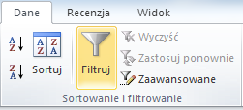2 sposób
Po wybraniu filtra w tabeli pojawią się charakterystyczne trójkąciki.

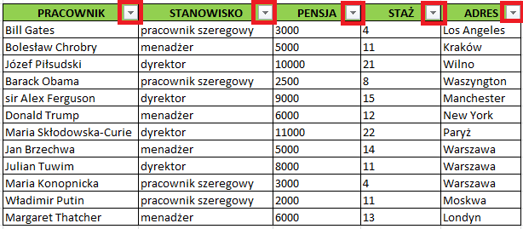
Rodzaje filtrów
Po kliknięciu w jeden z trójkącików w nagłówkach tabeli, otworzy się okno filtrowania, gdzie do wyboru będziemy mieli kilka możliwości.
- Najprostszym sposobem jest wpisanie pożądanej frazy w miejsce WYSZUKAJ – (niebieska ramka).
- Druga możliwość to zaznaczenie interesującej nas pozycji w kwadraciku poniżej pola „WYSZUKAJ”
- Kolejna opcja to FILTRY TEKSTU (czerwona ramka) umożliwiają bardziej wysublimowane kryteria wyszukiwania. Jednym z ciekawszych jest funkcja „Nie zawiera…” która pozwala na filtrowanie danych w oparciu o słowa/znaki które mają nie występować w danej tabeli.

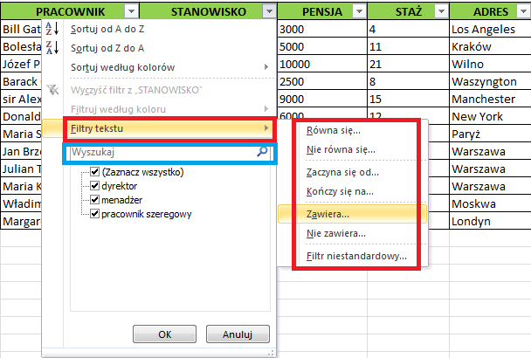

4. Dla danych liczbowych program Excel przewidział filtrowanie na podstawie wartości. Podobnie jak w poprzednim przykładzie możemy wpisywać pożądane wartości w pole „WYSZUKAJ” lub zaznaczać interesujące nas pozycje w kwadracikach poniżej tego pola.
Jednak najbardziej użyteczne wydaje się wybranie zakładki FILTRY LICZB które pozwalają na wykonanie bardziej precyzyjnych operacji np. poprzez określenie konkretnego przedziału liczbowego w obrębie którego dane będą filtrowane np. za pomocą opcji „MIĘDZY…”.

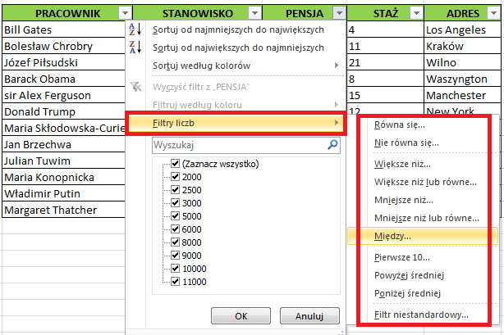
Filtry wyłączamy w ten sam sposób w jaki je włączyliśmy np. zakładka DANE -> FILTRUJ.
Na koniec – kilka wskazówek
- Używany filtr ma ikonę strzałki z lejkiem (nagłówek STANOWISKO), nieużywany – sam trójkącik (np. nagłówek PENSJA).
- Używanie filtrów w arkuszu kalkulacyjnym łatwo rozpoznać po niebieskim kolorze numeracji wierszy (po lewej stronie).
- Filtr działa tylko do pierwszej pustej linii w tabeli, dlatego jeśli pusta linia wystąpi w środku tabeli, dane za nią nie będą filtrowane (warto o tym pamiętać!)

Proszę obejrzeć film edukacyjny na temat filtrowania
https://www.youtube.com/watch?v=kD0Orr-wjl4&feature=emb_logo
W celu utrwalenia i przećwiczenia filtrowania baz danych otwórz bazę danych utworzoną na poprzedniej i proszę wykonać filtrowanie wg następujących kryteriów
- kobiety,
- kobiety urodzone starsze niż 18 lat,
- mężczyźni o imieniu na literę J.
Uwaga. W tak małej bazie danych (10 rekordów, wierszy) może okazać się, że nikt nie spełnia zaznaczonych kryteriów i baza jest pusta - tak może być, to nie jest błąd.

Opiekun medyczny II semestr
(zajęcia 7 czerwca 2020 r.)
Temat 3: Tworzenie i formatowanie wykresów

Wykresy tworzy się prosto i intuicyjnie. Należy:
- wpisać do arkusza dane,
- zaznaczyć dane (niekonieczne, ale zalecane),
- wybrać odpowiednie polecenie do tworzenia (wstawiania) wykresów i narysować prostokątny obszar, w którym pojawi się wykres.

W programach Calc i Excel 2003 pojawia się kreator wykresów. W czterech kolejnych oknach kreatora dokonuje się ustawień dotyczących wykresu.
W programie Excel 2007 użytkownik może kliknąć na przycisku z wybranym typem wykresu, a wykres pojawi się w arkuszu. (Jest też możliwość wywołania kreatora).

Po wstawieniu wykresu możliwa (i wskazana) jest jego modyfikacja:
- wykres można przesunąć w inne miejsce, zmienić jego rozmiar,
- można zmienić niemal wszystkie elementy,
- można ustawić elementy, do których nie było dostępu w kreatorze.

Proszę obejrzeć filmy edukacyjne na tematy tworzenia wykresów w programie Open Office Calc i w MS Excel.
https://www.youtube.com/watch?v=NowEyN0O_tY&feature=emb_logo
https://www.youtube.com/watch?time_continue=12&v=2v-2qJ1Kh1U&feature=emb_logo
https://www.youtube.com/watch?time_continue=5&v=lNNL2x4fi9c&feature=emb_logo
https://www.youtube.com/watch?time_continue=8&v=oKIkJebusIU&feature=emb_logo
Jako ćwiczenie proszę utworzyć 3 wykresy (kolumnowy lub słupkowy, kołowy i liniowy) na podstawie poniższych danych (należy je przepisać do swojego arkusza).
 | tytuł wykresu: | Dane dotyczące wynagrodzenia pracowników działu sprzedaży
 | imię i nazwisko | płaca zasadnicza | premia
 | Adam Kowalski | 2700,00 | 500,00
 | Beata Górna | 2100,00 | 300,00
 | Ewa Sarna | 3500,00 | 350,00
 | Władysław Bury | 3200,00 | 200,00
 | Anna Kocoń | 2000,00 | 200,00
 | tytuł wykresu: | Wyniki głosowania dotyczącego wycieczki szkolnej (dane procentowe)
 | miejscowość | liczba głosów
 | Zakopane | 17
 | Wrocław | 25
 | Sandomierz | 12
 | Kraków | 5
 | Warszawa | 7

tytuł wykresu: | Kursy walut (EUR i USD) w miesiącach 2019 roku
miesiąc | kurs EUR | kurs USD
styczeń | 4,30 | 3,70
luty | 4,20 | 3,79
marzec | 4,25 | 3,71
kwiecień | 4,50 | 3,65
maj | 4,44 | 3,45
czerwiec | 4,22 | 3,55
lipiec | 4,17 | 3,70
sierpień | 4,20 | 3,75
wrzesień | 4,28 | 3,60
październik | 4,35 | 3,50
listopad | 4,39 | 3,60
grudzień | 4,30 | 3,66

